ROKOMET – STAREJŠE UČENKE

Učenke OŠ Frana Metelka Škocjan so z lepo in borbeno igro osvojile
- MESTO na četrtfinalnem državnem tekmovanju v rokometu za starejše deklice na Vrhniki in se uvrstile v polfinale državnega tekmovanja.
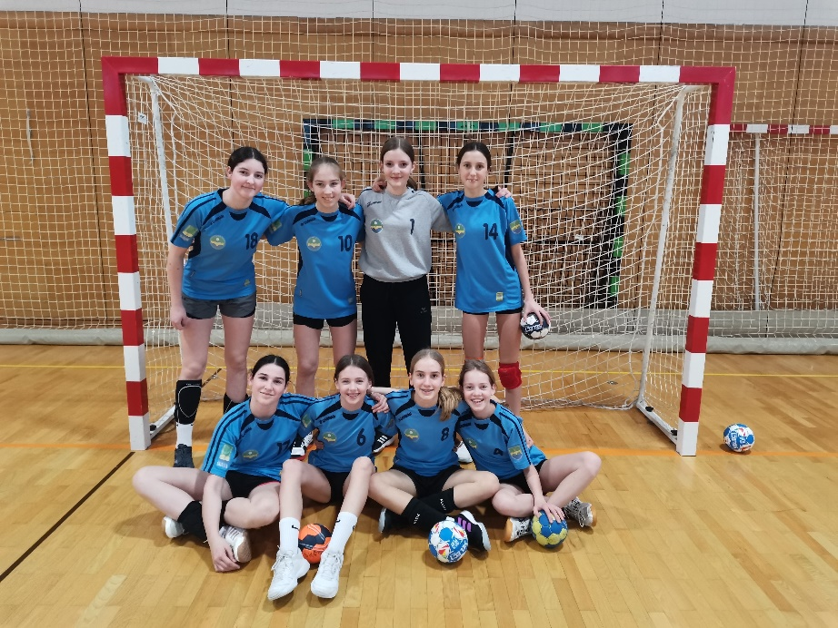
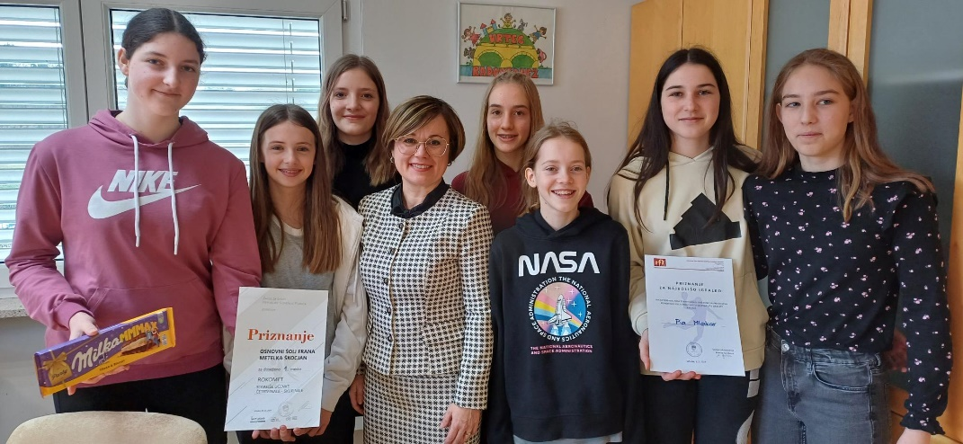
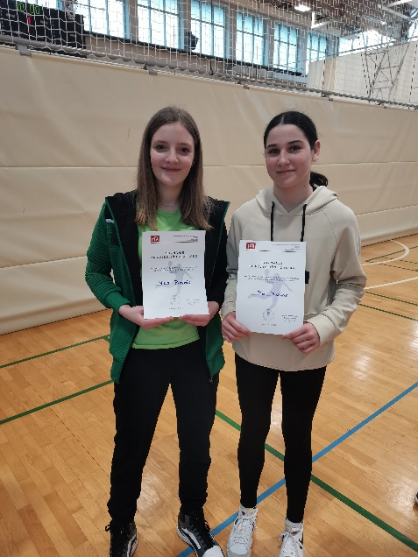
NAJBOLJŠA VRATARKA IN NAJBOLJŠA IGRALKA TEKME

ČESTITKE IN SREČNO V POLFINALU!

